アーユーボワーン！
2008年10月31日
Sri Lanka report （08年10月号）

Vol. 5

【とぴっくす】
１.任地Nuwara Eliya Info
２.活動リポート（10月）
３.Sri Lanka culture
お久しぶりです☆ 青年海外協力隊、スリランカ派遣の横山 亮です。
早いもので、もう11月ですね。みなさん、如何お過ごしでしょうか。日本は今頃、紅葉シーズンでしょうか。去年は友人と一緒に神奈川県の鎌倉へ出掛け、綺麗なもみじを楽しんだ記憶があります。こちらにも季節の変化はありますが、日本のような“四季の移ろい”はないようです。日本を離れて、改めて感じる日本の良さ。いつか、同じように、スリランカの良さを懐かしく思う日が来るのかもしれません。
さてさて、それでは、今月のSri Lanka Reportをお楽しみください☆

- Nuwara Eliya info（ヌワラエリヤって…どんな街？（その４）…今月のテーマは紅茶！）

(１) スリランカの紅茶の歴史（概要）
スリランカの紅茶は“セイロンティー”として有名ですが、その歴史は古く、植民地時代にまで遡ります。オランダの植民地となっていた時代（1658～1796年）、オランダ人が北部の山岳地を中心にコーヒーの栽培を進めていました。その後、イギリスに支配が移った後もコーヒー栽培は続いていましたが、1865年頃からコーヒーの木に伝染病（錆病）が流行し全島に広がり、コーヒーの木はほぼ全滅したそうです。
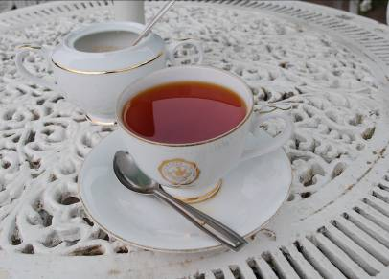
（Lobookellie：セイロンティー）
その少し前から、インドより紅茶の苗木（アッサム種）がスリランカのキャンディに送られており、少しずつ紅茶の栽培が広がっていました。錆病によるコーヒー農園の倒産が続く中で、コーヒーから茶の栽培に切り替えた少数の農園によって、セイロンティーが誕生しました。その後、スコットランド出身のジェームス・テーラー（セイロンティーの父と呼ばれる）によりセイロンティーの栽培方法、製茶の手法が確立され、今日のセイロンティーが作り上げられました。

(２) Nuwara Eliyaのお茶畑
Nuwara EliyaにはPedro Estateと Lobookellie Tea Centreの二つの大きなカンパニーがあり、市近郊は広大なお茶畑に囲まれています。まさに茶畑の街です。Pedro Estateは市の中心部から近く、私が最近通っている４つのCrèchesがあります。Pedro Estateは緩やかな傾斜の茶畑が多いのが特徴です。Lobookellie Tea Centreは市からバスで20分位の場所にあり、茶畑はかなり傾斜があります。その茶畑の中に、茶畑で働くスタッフの家屋ときれいな川があるのが特徴です。どちらのカンパニーのお茶も美味しいのですが、Nuwara Eliyaの人たちは、Lobookellie Tea Centreのファンが多く、レストランやゲストハウス等でもよく使われているようです。
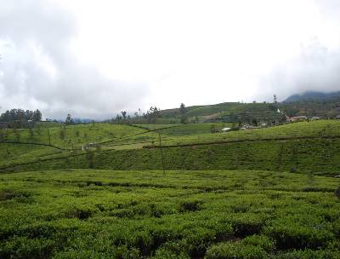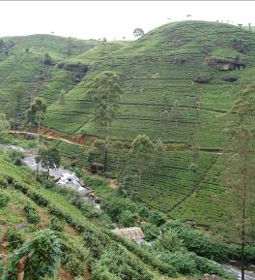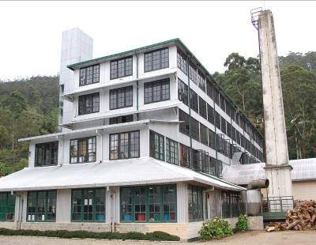
（Pedro Estate：茶畑） （Lobookellie：茶畑） （Lobookellie：製茶工場）
- 活動リポート（10月の活動）
今月で着任７ヶ月（赴任後６ヶ月）になりました。８月より3サイト（Bambarakele, Race course, Tea Estate Crèches）を中心に回り、必要な情報を集めています。Bambarakeleは省庁による新家屋建設プロジェクトが始まり、現在、老朽化した家屋を解体しています。Race courseは、こちらも省庁によるスポーツコンプレックス建設プロジェクトが始まり、慌しくなってきました。ここは敷地内に低所得者地域があり、住居移転をせざるを得ない状況にあるので、コミュニティだけでなく関係機関からも情報を得ている状況です。Estate Crèchesに関しては、市役所と関係がある５Crèchesのうち、今年は２つをメインに施設面の改善プログラムを行う予定で、現在、通いながらCrècheの先生たちと内容について協議しています。 それでは、今月も活動の一部をご紹介致します☆
(１) Bambarakele
10月4日(土)、Bambarakeleにて、新家屋建設計画のオープニングセレモニーが行われました。この計画は、住宅公共設備省（Ministry of Housing and Common amenities） とUDA（Urban Development Authority:都市開発局）が中心となって行われるプロジェクトです。当地域には、60家屋、238人が生活しています。老朽化した家屋は築８０年近く経過し、屋根が壊れて雨漏りする、構造上の問題で台所の煙（薪で料理する）が他の部屋に広がり、壁や天井が真っ黒、煙による衛生、健康上の問題等、様々な課題がありました。新家屋の建設は住民の長きに渡る願いであったため、このプロジェクトが成功することを願うばかりです。しかし、住民の多くが日雇い労働、又は仕事が無い状況であることを考えると、住宅ローンを組んで住民が返済することは容易でないと想定されます。今後も定期的に訪れ、工事の進捗と住民の生活を確認していきます。
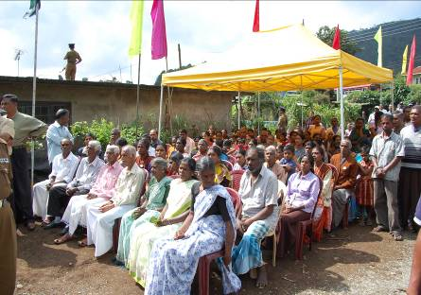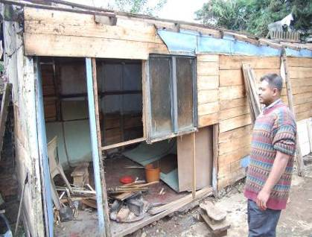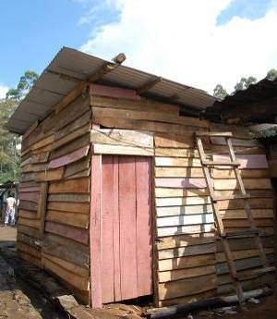
（Opening Ceremonyに参加した住民） （旧家屋を解体する地域住民） （新家屋建設中に住む仮設住宅）

(２) Crèches
前述のように現在、ヌワラエリヤ市役所が連携しているTea EstateのCrèches（託児所）5ヶ所のうち2つ（Naseby、Moon Plain）を対象にCrècheの改善プログラムを計画中です。今月は、再度、Crècheを訪問し、時間を掛けて先生にヒアリングをさせて頂きました。5つのCrècheの中で最も環境が厳しいNasebyは、今後、市役所の技術部（Water Department、Works Department）スタッフと共に、改修が可能か、又は新築すべきかの技術的なチェックを行おうと考えています。Moon Plainsに関しては、少しの投資とCrècheスタッフの協力で、ある程度の現状改善を望める可能性が高いため、改修を前提に進めていく予定です。
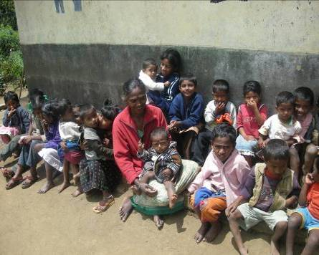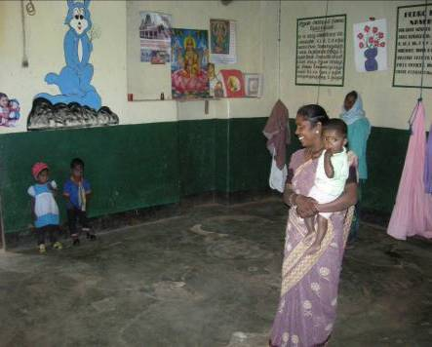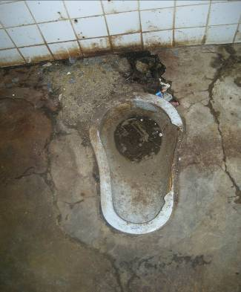
（Moon Plain：子供たちとｱｼｽﾀﾝﾄｽﾀｯﾌ） （Naseby：床が冷たいんです…要改善） （Naseby：トイレは壊れて使えない）
- Sri Lanka culture （スリランカの文化をのぞいてみるコーナー☆）
さて、今月のテーマは食事（その５）☆ 今月の主役はRotty（ロティ）！
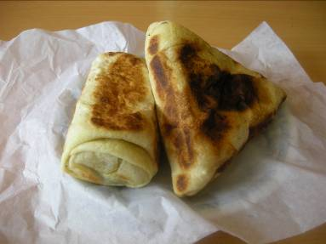
（左：エラワルロティ、右：Fishロティ）
ロティは、小麦粉とココナッツのすり身を混ぜて焼いた食べ物です。大きく分けて二種類あり、少し厚め（１cm弱）のものと、クレープのように薄いものがあります。今回、ご紹介するものは、肉や野菜をスパイスと一緒に炒めたものをクレープのような薄いロティで包んで焼いたものです。一般的な食堂（カデー）で作っているものは、エラワルロティ（野菜）、ビッタラロティ（卵）、マスロティ（野菜 ＋牛肉or鶏肉or魚）があり、ひとつRs.25～40くらいで売られています。スリランカ人の手軽なおやつといった感じで、大抵の食堂で食べることができます。まさにスリランカの庶民の味です。 それでは、また来月！アーユーボワーン☆
JICA 青年海外協力隊（平成19年度4次隊）
スリランカ派遣 村落開発普及員 横山 亮
■Mail: yueliang501@hotmail.com

